Предмет | Сольфеджио
Класс | 2 класс ШПП (вечерняя группа)
Студент-практикант | Ямщикова Анастасия Алексеевна
Преподаватель-консультант | Захарчук А.А.
Дата урока | 13.04.2020
Продолжительность занятия | 1:10
- Новая тема. Секста.

Секста — это интервал, который состоит из шести ступеней. Сексты бывают большими (б.6 — 4,5 тона) и малыми (м.6 — 4 тона).

По звучанию сексты напоминают терции, но на слух можно определить большее расстояние между звуками.

Пример от звука до:

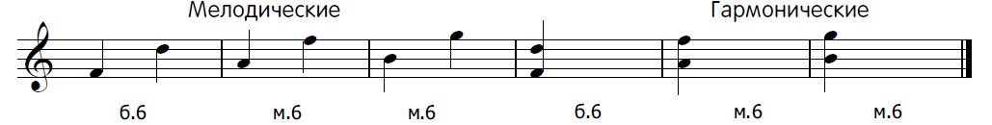

Правило написания сексты

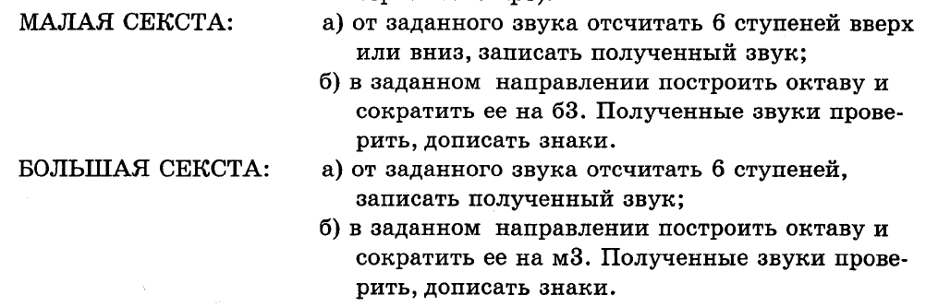

ИЛИ

а) Построить чистую квинту.

б) Если прибавить к квинте тон, получится б.6.

Если понизить вершину получившейся сексты на полтона, получится м.6. (см. пример ниже)

Задания:

а) Потренируйтесь в написании секст.

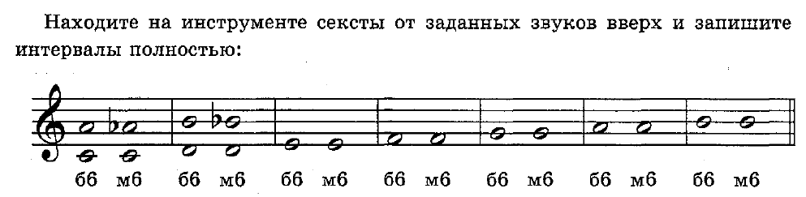

И сыграйте их. Если нет инструмента – воспользуйтесь онлайн фортепиано: https://coolpiano.ru/
- Повторение всех известных интервалов

- Заполните таблицу названий и обозначений интервалов

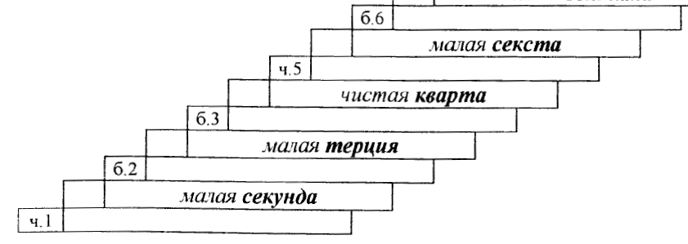
- Напишите все интервалы, которые знаете от звука соль и подпишите их (от ч.1 до б.6)
- Послушайте припев песни «А знаешь, все еще будет», напиши, с какого интервала он начинается: _____________________
- Послушай припев песни «Прекрасное далёко», напиши, с какого интервала он начинается: ________________________

- Сольфеджирование

Сыграйте м.6 и б.6, запомните, как они звучат.

б.6 – светло, широко; м.6 – нежно, немного тоскливо.

Выучите песенку №1:

Песенка начинается с большой сексты.

Вначале можно подыгрывать себе на инструменте.

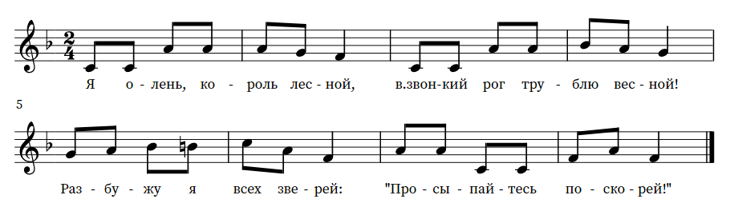

После того, как выучите песенку, спойте ее с музыкальным сопровождением: https://www.youtube.com/watch?v=fzWHBnzTjsw&list=PLq703idcRJ5biqbfS65ujt27TEpxlnRHB&index=8

Выучите песенку №2:

Песенка начинается с малой сексты.

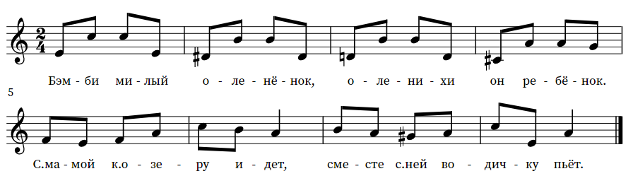

После того, как выучите песенку. спойте с музыкальным сопровождением: https://www.youtube.com/watch?v=uA9EhaOKpWE&list=PLq703idcRJ5biqbfS65ujt27TEpxlnRHB&index=5

- Музыкальный диктант

Послушайте песенку 10 раз и запишите ее нотами (без повторений!)

Перед тем, как писать, настройтесь.

Диктант в тональность ре минор. Спойте тоническое трезвучие ре минора, спойте гамму вверх и вниз в натуральном, гармоническом и мелодическом виде.

Определите, какой вид здесь.

Диктант: https://www.youtube.com/watch?v=RCbEIJK2UDo

Шпаргалка по записи музыкальных диктантов
1. Нарисуйте на нотном стане ключ (ключи).
2. Вспомните и поставьте знаки указанной тональности.
3. Послушайте диктант 1-2 раза, определите размер и количество тактов, дирижируя при прослушивании, с какой ноты начинается.
4. Запишите цифры размера и поделите нотный стан на определённое вами количество тактов. Запишите в конце тонику (I ступень).
5. При следующем (3-м) прослушивании диктанта постарайтесь записать как можно больше нот, приходящихся на сильные доли.
6. При следующих прослушиваниях (4-8) слушайте и записывайте начала фраз, концы фраз, середины фраз.
7. Удачного прослушивания и удачной записи диктанта!

Способ передачи: на электронную почту vendi-kto95@yandex.ru или ВКонтакте https://vk.com/anastasia_yam

